1. ELEKTRONICKÉ DĹŽKOMERY

Laserové elektronické dĺžkomery prešli dlhým vývojom. Dokazuje to aj fakt, že staré typy prístrojov (napríklad spomínané Kern DM 150, EOT 2000 ) nahradili novšie, výkonnejšie, presnejšie a menej náročné na ovládanie. Laserové dĺžkomery úplne nahradili donedávna používané optické. Dĺžkomery rozdeľujeme na zabudované (laserové žiarenie vychádza z ďalekohľadu teodolitu- EOT 2000, Leica Tc 400 ) a nasadzovacie ( diaľkomer sa upevní na ďalekohľad- laserový lúč nevychádza z ďalekohľadu teodolitu. Napríklad prístroje Kern DM 104, DM 150, Eldi ). V dnešnej dobe sa najčastejšie používajú kombinácie zabudovaných laserových dĺžkomerov s elektronickými teodolitmi a elektronickými záznamníkmi nazývané totálne stanice. Totálne stanice majú všestranné využitie a práca s nimi je veľmi efektívna a ekonomická. Prístroje sú väčšinou vybavené softvérom na výpočet rôznych geodetických úloh priamo v teréne. Môžu to byť napríklad: výpočet súradníc meraných bodov, výpočet súradníc voľného stanoviska, výpočet omerných mier, prípadne výpočet výmer a mnoho ďaľších funkcií podľa triedy prístroja. Všeobecne platí zásada, že čím lepšie je prístroj programovo vybavený, tým je práca v teréne efektívnejšia. Princíp laserového diaľkomera ostáva nezmenený, no prístroje sa delia do tried podľa jednoduchosti použitia v teréne a knižnice programov, ktoré je možné využiť, ale i podľa hardvérového vybavenia ( počet tlačidiel na klávesnici a veľkosť displeja ). Firma Leica má v ponuke prístroje s minimálnym programovým vybavením ( Tc 400, Tc 500- bez el. zápisníka, Tc 600 ), stredným ( Wild 1160 ) a maximálnym programovým a hardvérovým vybavením ( totálne stanice rady TPS- teodolite positioning system ). Použitím totálnych staníc sa odbúrava mnoho kancelárskych prác. Väčšina prístrojov je konštruovaných tak, že stlačením jediného tlačidla prístroj odmeria vodorovný aj výškový uhol a vypočíta vodorovnú vzdialenosť, prípadne súradnice meraného bodu. Tieto hodnoty automaticky zapíše do elektronického zápisníka a každému meranému bodu priradí číslo a kód. Kódovanie bodov je dôležitá funkcia najmä pri mapovacích prácach väčšieho rozsahu. Geodet si vytvorí kódovaciu tabulku a ku každému bodu môže priradiť číselný alebo alfanumerický kód, ktorý slúži na rozpoznanie zameraných bodov. Napríklad bod- strom dostane kód 2, bod- dopravná značka kód 17. Počítačový program v ktorom operátor vytvára vektorovú mapu, alebo plán dokáže tieto kódy rozpoznať a bod zobrazí už ako značku podľa značkového kľúča vektorovej katastrálnej mapy.

1.1 ZEISS EOT 2000

-je prvý laserový dĺžkomer, ktorý z nameraných hodnôt automaticky vypočíta šikmú vzdialenosť. Po dosadení hodnôt výškového uhla, teploty a tlaku dokáže vypočítať aj vodorovnú vzdialenosť a prevýšenie s korekciou s tlaku a teploty. Prístroj je vhodný na meranie väčších vzdialeností, pri menších vzdialenostiach sa dopúšťa veľkých chýb. Na kratšie vzdialenosti sa používa jeden odrazový hranol ,na dlhšie sústava odrazových hranolov Zeiss. Prístroj je napájaný autobatériou, ktorá nebola k prístroju dodávaná. Prístroj má aj iné zaujímavé funkcie ako je osvetlenie nitkového kríža a odčítacích indexov.

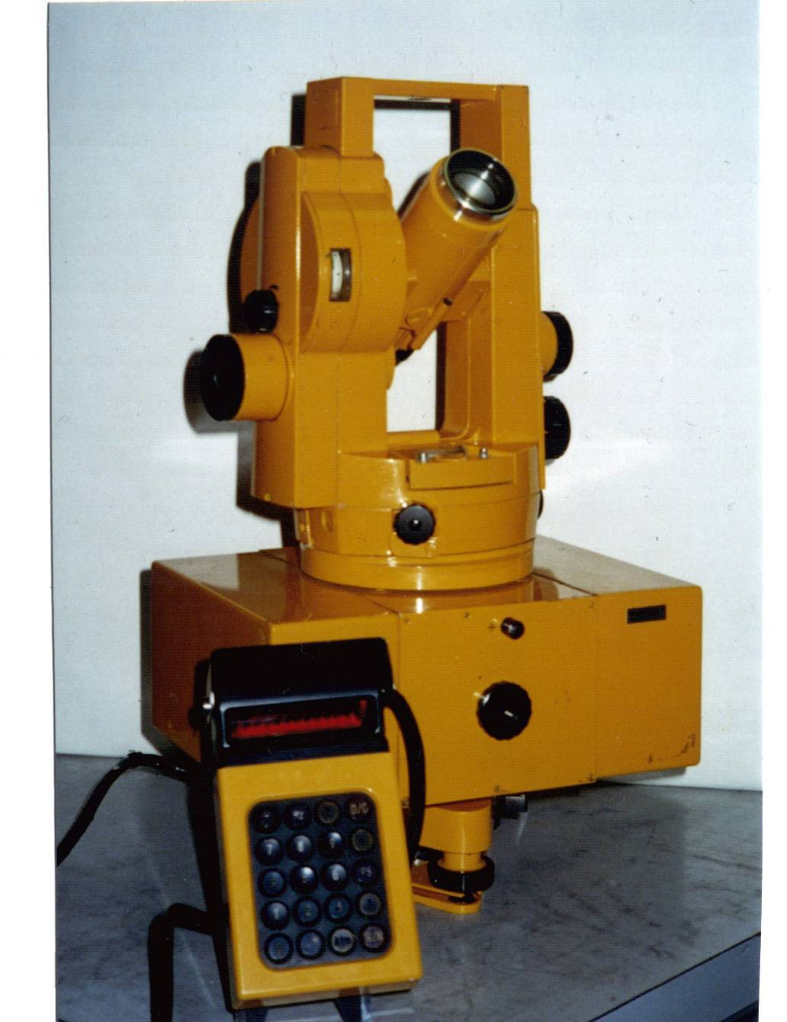

TECNICKÉ ÚDAJE:

Presnosť merania dĺžky 10 mm
Dosah ( pri priaznivých podmienkach )
s 1 hranolom 1000 m
s 3 hranolmi 1500 m
so 7 hranolmi 2000 m
s ( 3x7) hranolmi 3000 m
čas merania dĺžky 10 s
jednoznačne určená dĺžka 1999,99 mm
( meranie možno vykonávať aj v stopách- ft )
najkratšia merateľná dĺžka 0,2 m
Zdroj napätia 12 V
Príkon 20 W
Hmotnosť prístroja
v prepravnej debne 12,5 kg

POSTUP PRI PRÁCI S PRÍSTROJOM:

PRÍPRAVA NA STANOVISKU:

- centrácia a horizontácia (prístroj centrujeme a horizontujeme obvyklým postupom
- pri väčších teplotných rozdieloch medzi teplotou skladovacieho priestoru a teplotou prostredia treba pred meraním nechať prístroj prispôsobiť sa teplote prostredia toľko minút, koľko je rozdiel teplôt v ˚C
- pripojenie zdroja napätia k prístroju:
- zasuniem opatrne konektor do prístroja ( z pravej strany- druhý konektor je na elektronický zápisník)
- červený "krokodíl" zapojím na záporný pól ( - ) batérie
- žltý krokodíl zapojím na kladný pól ( + ) batérie
- skúška batérie: zapnem prístroj a tlačidlom uvediem do chodu indikátor. Ak je ručička v zelenom poli batéria je dobre nabitá. Batériu je vhodné kontrolovať vždy pred odchodom do terénu
- cielenie:
- po zacielení na odrazový hranol hľadám signál kým nie je indíkator v zelenom poli .
- po nájdení odrazu treba intenzitu signálu zacloniť regulátorom, aby bol indikátor v strede zeleného poľa (inak prístroj nemeria presne)

FUNKCIE JEDNOTLIVÝCH TLAČIDIEL RIADIACEHO PANELU:

Ds šikmá vzdialenosť
V výškový uhol
D/C vodorovná dĺžka, vymazanie displeja
0-9 tlačidlá na zadanie údajov
H prevýšenie
- x znamienka
atm údaje o atmosfére

ostatné tlačidlá sa mali používať len v spojení s externým registračným zariadením, ktoré firma Zeiss dodnes nedodala na trh:

H2 vodorovný uhol
PS údaje o stanovisku, meranom bode
I tlačidlo pre vloženú informáciu
RIN tlačidlo kontroly

Vložené alebo vypočítané veličiny sa na displeji zobrazia takto:

1. miesto : znamienko mínus
2.- 8. miesto : namerané alebo vypočítané hodnoty
9. miesto : voľné
10. miesto : žiariaci bod počas merania
11.- 12. Miesto : identifikačný znak

Ak sa na 2.-8. mieste displeja objavia svietiace body znamená to podľa miest:

2, 3, 6 chyba v obsluhe
4, 5, 6 chyba v desatinnej čiarke
6, 7, 8 závada prístroja pri meraní Ds

Identifikačné znaky pre jednotlivé veličiny sú trojčíselné, pevné a objavujú sa vo forme dvojčíslia na displeji ( prvé číslo, ktoré je 1 sa na displeji nezobrazuje ). Sú to:

S : 110 Ds: 150
D : 120 D : 151
H21: 131 atm: 152
H22: 132 H : 160
V1 : 141 H : 161
V2 : 142 Hs: 162

MERANIE DĹŽKY:
- pred meraním odčítam z kruhového monogramu hodnotu atmosferickej korekcie, vložím ju pomocou numerickej klávesnice do prístroja a stlačím tlačidlo atm

- ak chcem merať presnú dĺžku stlačím tlačidlo "*"
- stlačím tlačidlo "D"- meranie vzdialenosti
- pomocou klávesnice zadám výškový uhol v 1. polohe ďalekohľadu
- stlačím "V"- príkaz na zadanie výškového uhla do klávesnice (enter)
- pomocou klávesnice zadám výškový uhol v 2. polohe ďalekohľadu
- stlačím "V" a " D/C"
- na displeji sa zobrazí vodorovná dĺžka
- ak stlačím tlačidlo "H" zobrazí sa prevýšenie

Upozornenie: prístroj sám vypočíta aritmetický priemer z 2 polôh ďalekohľadu len vtedy, ak je splnená podmienka, že [ 400 - ( V1 + V2 ) ] je menej ako 0,5 g. Pokiaľ nie je táto podmienka splnená prístroj dosadí do výpočtov len hodnotu výškového uhla v 2. polohe ďalekohľadu

Obr.- ovládací panel:

1.2 KERN DM 150

-je nasadzovací laserový diaľkomer. Používal sa napríklad na zameranie bodov polygónových ťahov. Nepoužíval sa veľmi často na zameriavanie podrobných bodov. Je konštruovaný pre elektronické teodolity KERN. Pri použití s elektronickým teodolitom je možné využiť aj výpočtové funkcie prístroja: výpočet vodorovnej vzdialenosti a výpočet prevýšenia. Diaľkomer je možné nasadiť aj na teodolity s optickým spôsobom odčítania ( Kern, alebo Zeiss Theo 010A ). V tomto prípade nemôžme využiť výpočtové funkcie a vodorovnú výšku musíme vypočítať . Diaľkomer sa na teodolit nasadzuje pomocou nasadzovacieho zariadenia, ktoré je konštruované s prevažovacím zariadením, aby bol ďalekohľad stále v rovnovážnej polohe bez toho, aby sme museli použiť svorky.

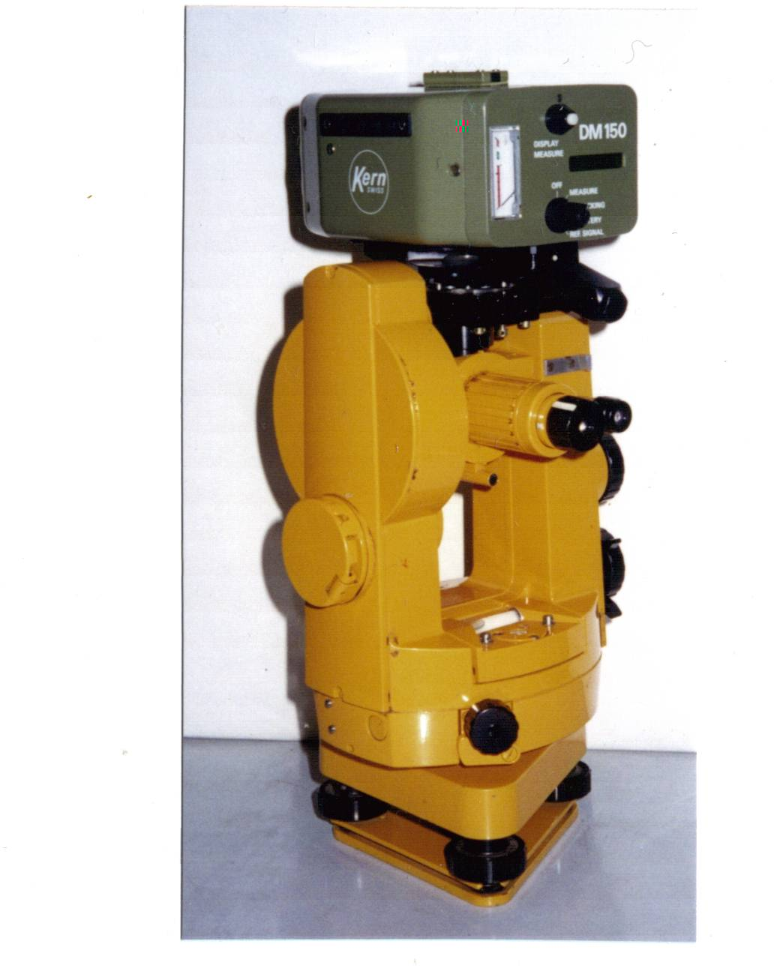
Tecnické údaje:

Presnosť merania dĺžky 5 mm
Dosah ( pri priaznivých podmienkach )
s jedným hranolom 1000 m
s tromi hranolmi 2000 m
čas merania dĺžky 8 s
najmenšia merateľná dĺžka 0,15 mm
zdroj napätia 5,5 V
čas nabíjania batérie 14 h
čas merania s batériou
pri teplote 20 ˚C 6 h
pri teplote 0 ˚C 3,5 h

Obr.- ovládací panel

POPIS FUNKCIÍ :

MEASURE- jednorázové meranie vodorovnej dĺžky

TRACKING- prístroj opakovane meria dĺžku a zobrazuje namerané hodnoty na displeji. Táto funkcia sa môže použiť napríklad pri vytyčovaní dĺžok.

BATTERY- zobrazí aktuálny stav napätia batérie na indikátore

REF. SIGNAL- zobrazí intenzitu odrazového signálu na indikátore

POSTUP PRÁCE S PRÍSTROJOM:

- prístroj nasadíme na ďalekohľad a upevníme pomocou upevňovacej páky
- na statív upevníme pomocou strieborného kábla batériu ( stav nabitia batérie je možné pred zapojením kontrolovať pomocou indikátora vstavaného v batérii )
- starostlivo zapojíme napäťový kábel do prístroja a batérie

MERANIE ŠIKMEJ DĹŽKY

- kolimátorom na diaľkomery zacielime na odrazový hranol ( "zrkadlo")
- prepínač dáme z polohy "OFF" do polohy "MEASURE"
- pokiaľ sme všetko správne zapojili na displeji sa objaví "000,66"
- tlačidlo "MEASURE" stlačíme na 2 sekundy, na displeji sa objaví "S . "
- stlačíme znovu na 2 sekundy tlačidlo "MEASURE", na dispeji sa objaví najprv symbol "OP", potom "000,66"
- stlačíme "MEASURE" krátko- začína meranie dĺžky, na displeji sa objaví odpočítavanie a neskôr meraná dĺžka v metroch napríklad:
"S 7,511"
- ak dáme prepínač do polohy "TRACKING" začne meranie v móde tracking

AK SA VYSKYTNÚ PROBLÉMY...
Prístroj je konštruovaný pre elektronický teodolit Kern. Diaľkomer má tendenciu "pýtať si od teodolitu" hodnotu výškového kruhu na výpočet vodorovnej dĺžky a prevýšenia. Môžu sa preto vyskytnúť problémy a možno bude treba celý postup zopakovať viac krát, kým prístroj začne merať.

ÚDRŽBA PRÍSTROJA A BATÉRIE:
Prístroj sa nesmie nosiť na statíve. Môžme ho prepravovať len v krabici na to určenej spolu s batériou. Batériu je nutné vždy pred nabíjaním vybiť až do konca, v opačnom prípade dochádza k znižovaniu kapacity batérie. Prístroj je vodovzdorný a odolný voči dažďu

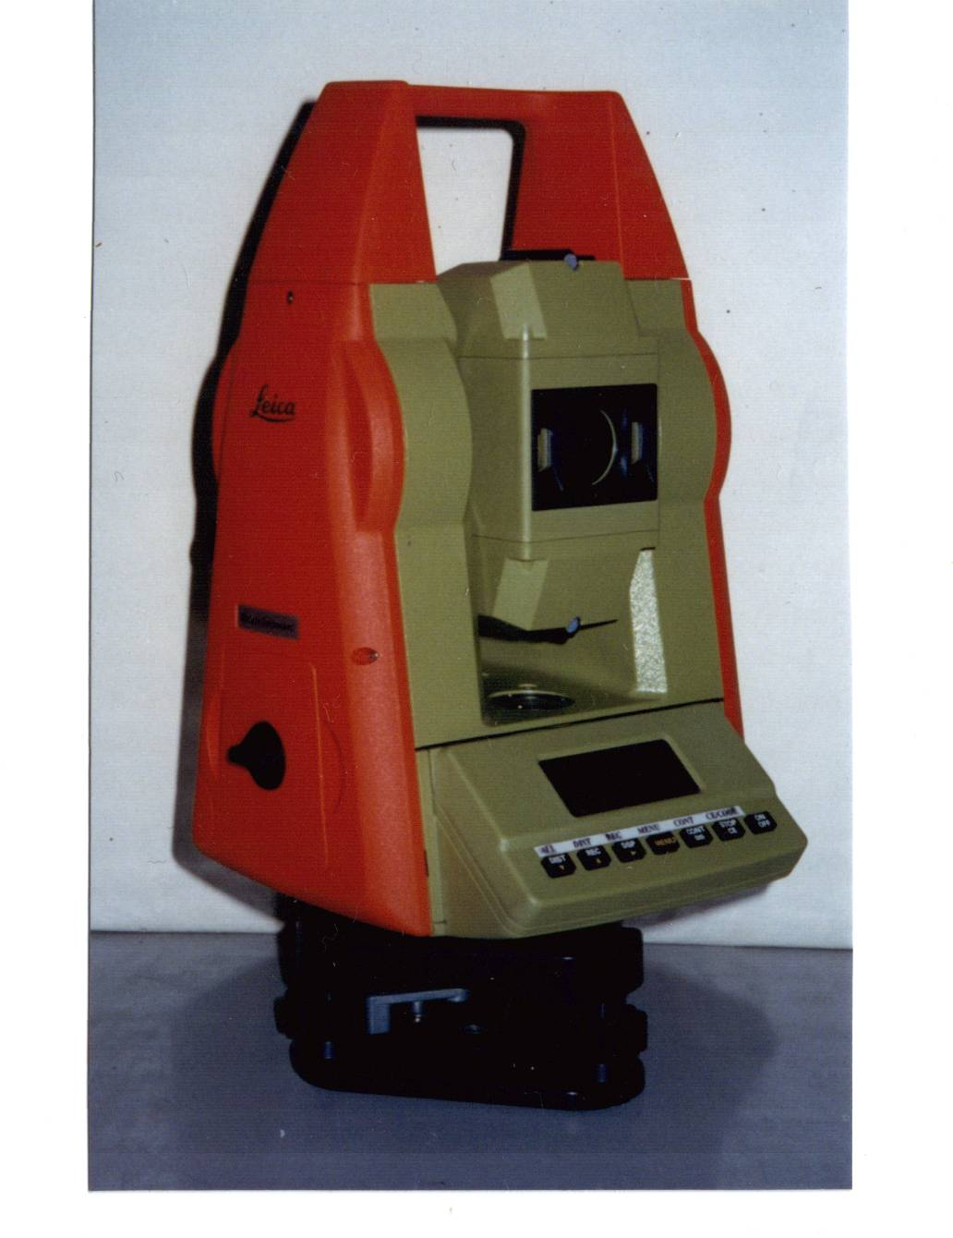
1.3 LEICA TC 400
( Totálna stanica )

Je teodolit s elektronickým čítaním kruhov, laserovým diaľkomerom, elektronickým zápisníkom laserovou olovnicou a elektronickou libelou.

Zapnutie a vypnutie prístroja:
Prístroj zapneme tlačidlom "on-off". Prístroj sa automaticky otestuje. Opätovným stlačením tlačidla prístroj vypneme

Centrácia a horizontácia
Prístroj centrujeme postupom ako pomocou optickej olovnice.
- stlačíme tlačidlo "cont " na 2 sekundy na displeji sa objavý "elektronická libela" a z alidády vychádza laserový lúč- laserová olovnica ( na zemi uvidíme malú červenú bodku )
- prístrojom pohybujeme dovtedy, kým červená bodka nebude svietiť na stabilizovaný bod
- urovnáme prístroj pomocou krabicovej libely a na hlave statívu posúvame prístroj kým červená bodka nesvieti na stabilizovaný bod
- urovnáme prístroj pomocou elektronickej libely nasledovným spôsobom: jemným pohybom urovnávacími skrutkami urovnávame prístroj, kým čierne pole predstavujúce bublinu nezmizne medzi dvoma šípkami, otocíme prístroj o 2R a znovu urovnáme libelu.
- ak červená bodka stále ukazuje na stabilizovaný bod a prístroj je urovnaný, môžme pokračovať meraním opätovným stlačením tlačidla "cont".
- Ak bodka neukazuje nad stabilizovaný bod opakujeme postup

Nastavenie nulového smeru:
Stlačením tlačidla "menu" sa na displeji objaví ponukové menu s ponukami Ptnr/Hr, Hz a libelle. V menu listujeme tlačidlami "dist ▲" a "rec▼"
V ponuke Hz stlačíme tlačidlo "cont" (krátko, inak sa zapne elektronická olovnica ), po zmene na displeji stlačíme znovu "cont". Zacielime na požadovaný nulový smer a opäť stlačíme tlačidlo "cont".

Nastavenie výšky terča a číslovania bodov:

V ponukovom menu nastavíme ponuku Ptnr/hr a potvrdíme ju tlačidlom "cont". Na displeji sa objaví ponuka v dvoch riadkoch. V prvom je Pt (číslo bodu) a číslo. Pod prvou číslicou je blikajúca čiarka, ktorá indikuje, ktorú číslicu je možné meniť. Polohu tejto čiarky môžeme meniť tlačidlom "dsp" a hodnotu číslic tlačidlami "dist" a "rec". Po zatlačení tlačidla "menu môžme namiesto číslic písať písmená. Stlačením tlačidla "cont" aktivujeme druhý riadok s označením I. Nastavíme výšku terča v metroch, pričom desatinné oddelenie nám indikuje bodka. Číslice nastavujeme rovnako ako v predchádzajúcom riadku. Stlačením tlačidla "cont" sa vrátime do hlavného menu.

Meranie uhlov a vzdialeností:

Tlačidlom "stop/ce" sa dostaneme do hlavného menu. Zacielime na odrazový hranol pomocou nitkového kríža a stlačíme tlačidlo "dist". Na displeji sa po chvíli zobrazia údaje, v ktorých listujeme pomocou tlačidla "dsp".

Vysvetlívky skratiek a použitých symbolov:

Pt- číslo bodu
Hz- vodorovný uhol
V- výškový uhol
vodorovná vzdialenosť
šikmá vzdialenosť
prevýšenie
Y- súradnica Y bodu
X- súradnica X bodu
H- výška bodu
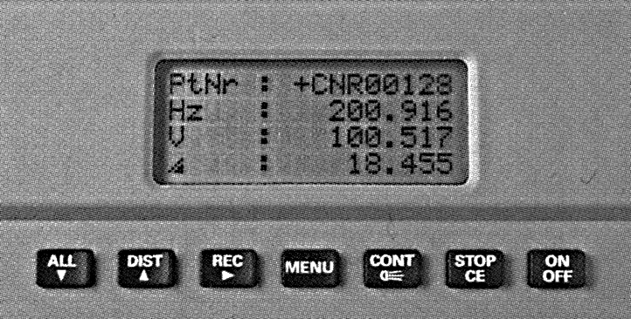Ovládací panel:

